**LAPORAN**

*Laporan ini disusun untuk memenuhi tugas Mata Kuliah Pemrograman Berorientasi Objek Semester III*

M Zia Dzikra Athaya 221511053



**PROGRAM STUDI D3**

**TEKNIK INFORMATIKA**

**JURUSAN TEKNIK KOMPUTER DAN INFORMATIKA**

**POLITEKNIK NEGERI BANDUNG**

**2023**

**Hasil Program**

**Set Up Command Prompt**

Set Up Command Prompt dan Notepad agar terhubung dengan NetBeans

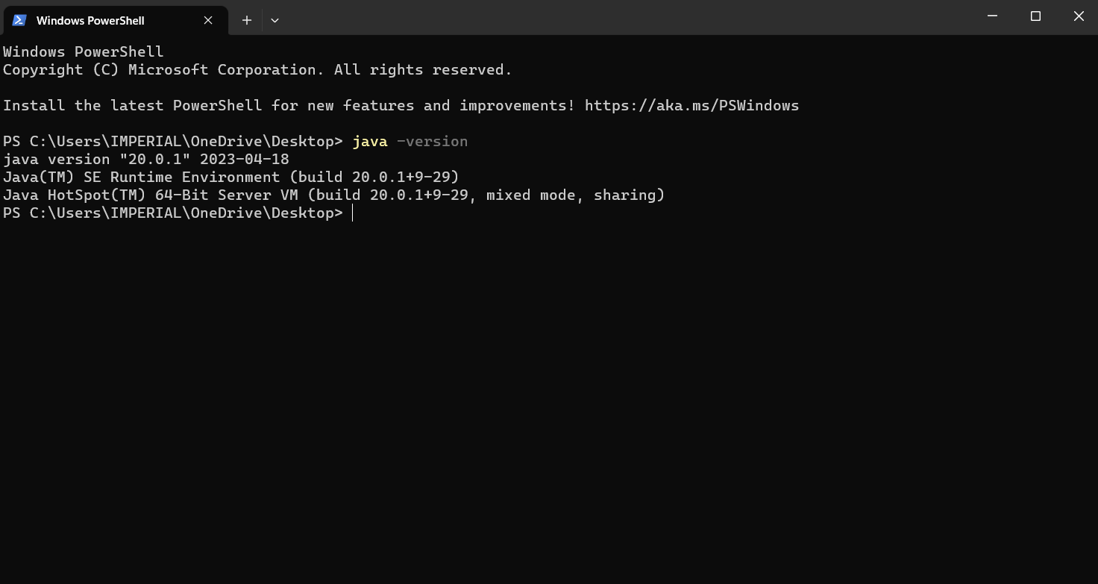

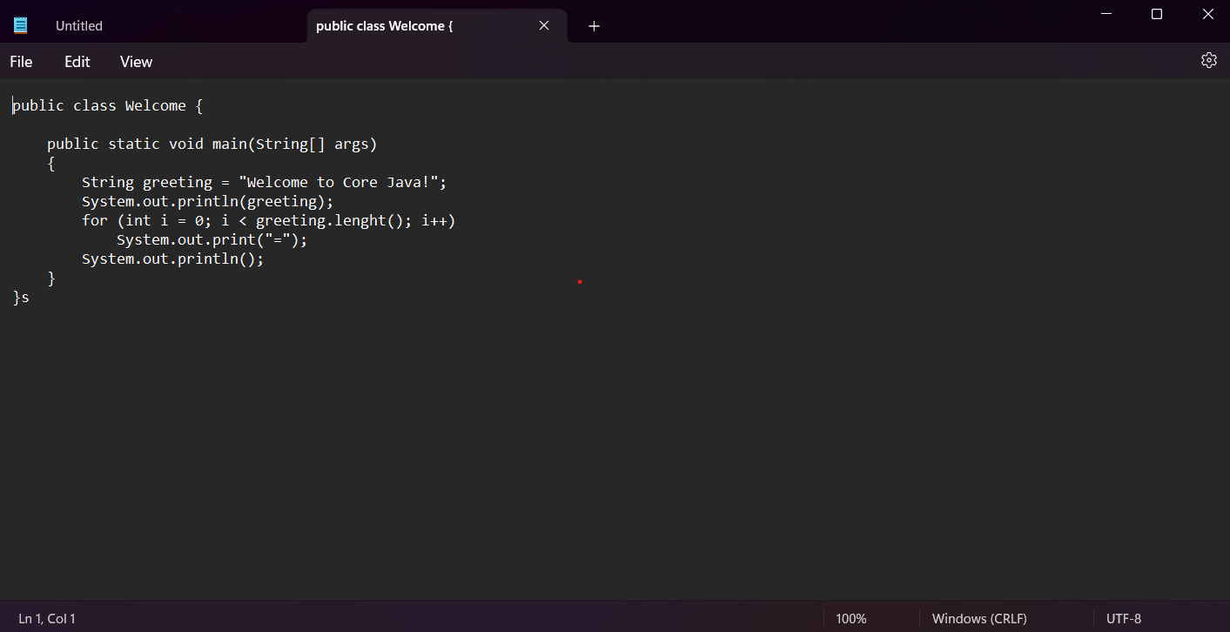

**Soal 1**

Output dari Soal 1

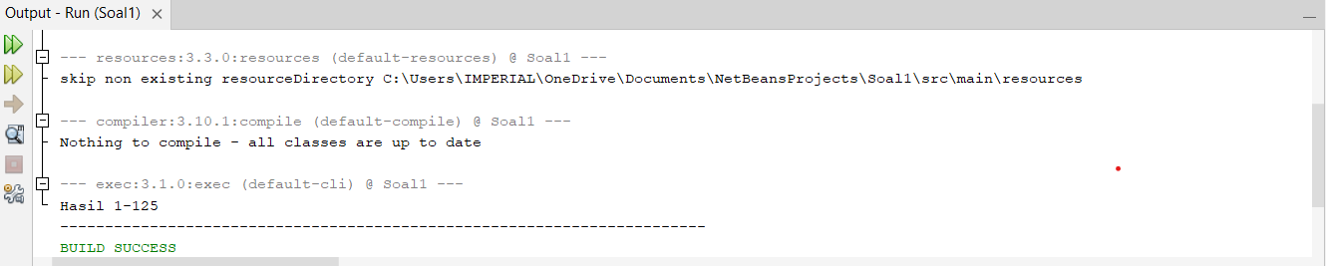

**Soal 2**

Output dari soal 2

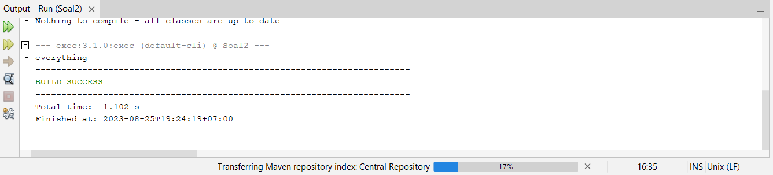

**Hasil Analisis & Hasil Program**

**Hasil Analisis Soal 1**

* Ada 2 variable yaitu angka1 + angka2. Digunakan untuk pengoperasian outputnya
* Dari soal yang sudah saya amati, angka 125+6 bukan merupakan hasilnya. Tetapi nilai tersebut akan diuba ke tipe byte.

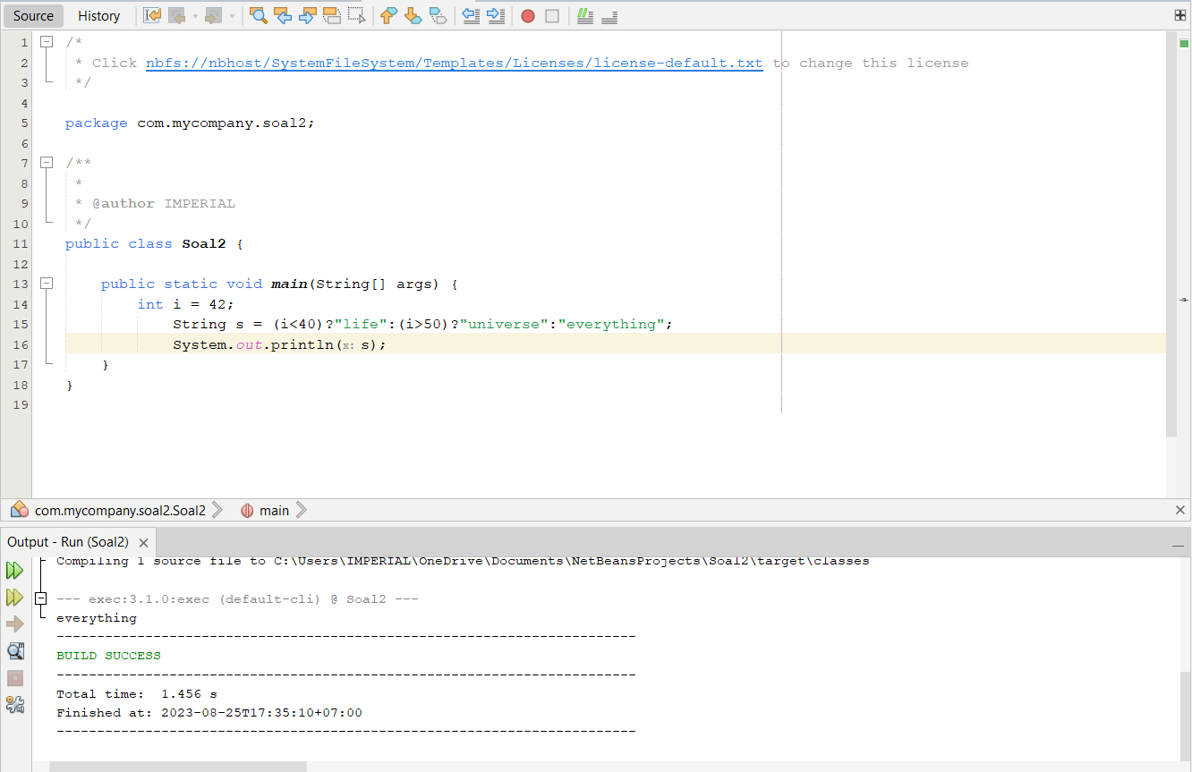



Referensi:

https://www.w3schools.com/java/

**Hasil Analisis Soal 2**

* Tipe data yang digunakan merupakan string,
* Dari hasil analisis dan melakukan banding dengan referensi yang ada, Jika nilai I kurang dari 40, maka output yang keluar adalah life. Jika nilai I lebih besar dari 50 maka output yang keluar adalah universe, namun jika nilai dari I tersebut tidak dengan keduannya, maka output yang muncul adalah everything.

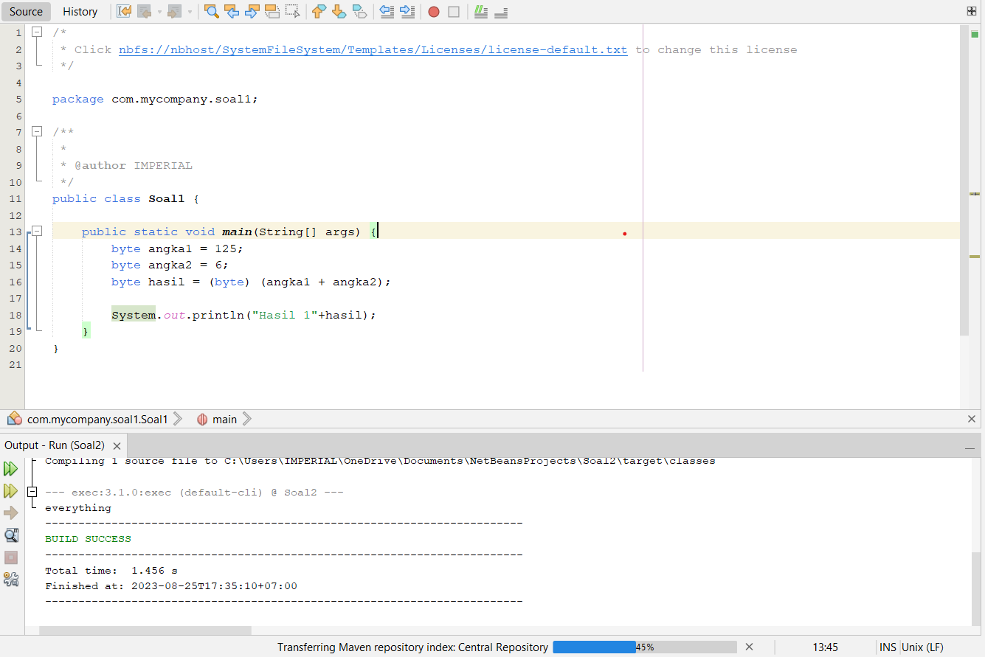



Referensi: https://www.w3schools.com/java/

**Permasalahan**

* Adanya kesalahan syntax yang menyebabkan program tersebut gagal untuk di running.
* Kesalahan step saat SetUp. Adanya tidak kesesuaian langkah saat SetUp yang menyebabkan error.
* Kesulitan pada mendownload NetBeans.

**Solusi**

* Membenarkan syntax dan berdiskusi dengan teman agar bisa membantu memecahkan solusi tersebut.
* Melihat kembali Langkah yang ada dan mencari referensi agar memastikan bahwa langkahnya benar. Lalu membenarkan cara dari SetUp tersebut.
* Mencari sumber lain untuk mendownload NetBeans.

**Teman yang membantu**

* Agista Diva Briliani
* Muhammad Syaifulah